# 安装VLC 并启动

## 一、虚拟机环境安装阶段

基于上一个任务，这一步就不用做了。可以直接启动镜像，进行后续步骤。

验证是否安装成功

输入命令 ： qemu-system-riscv64 --version # 查看 qemu-system-riscv64 版本号

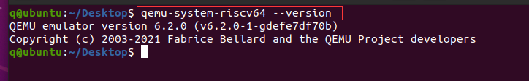

如果没有显示，则需要安装 qemu 。

输入命令 ： sudo apt install qemu-system-riscv64 -y # 安装qemu-system-riscv64

## 二、部署和启动

### 1、下载相关文件并启动 qemu 。

分别是：fw_payload_oe_qemuvirt.elf 、 openeuler-qemu-xfce.qcow2.tar.zst 、 start_vm_xfce.sh。

将上面三个文件放入同一个文件夹中。（压缩文件需要先解压）

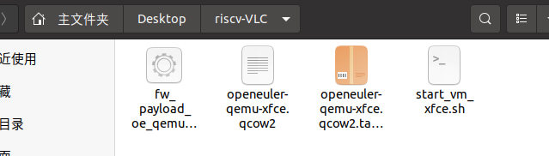

输入命令： bash start_vm_xfce.sh # 启动镜像

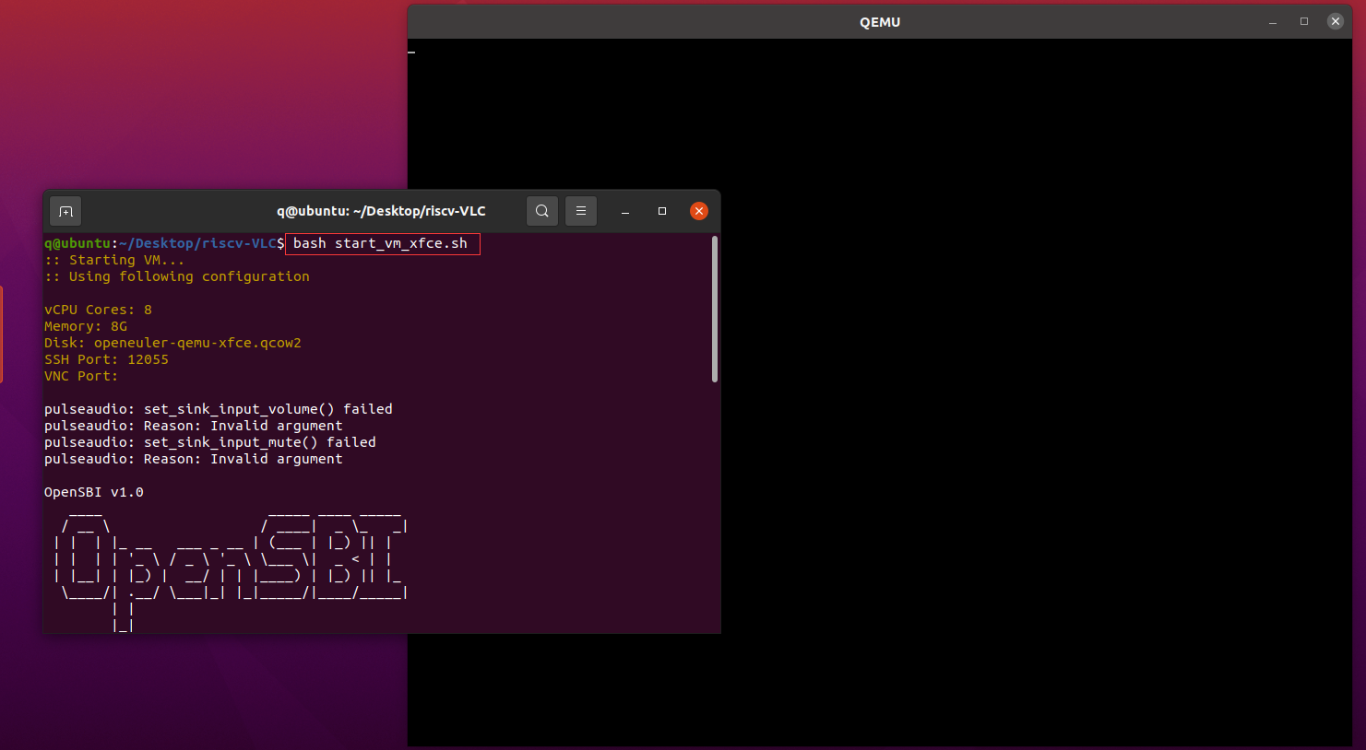

默认账号：root

默认密码：openEuler12#$

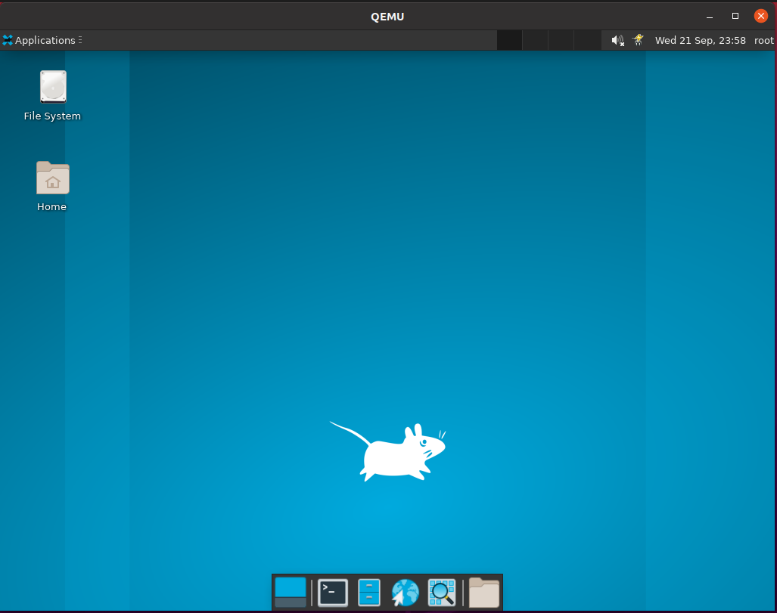

### 2、安装 vlc

在 qemu 的桌面打开终端，安装软件。

输入命令 ： dnf install vlc # 安装 vlc

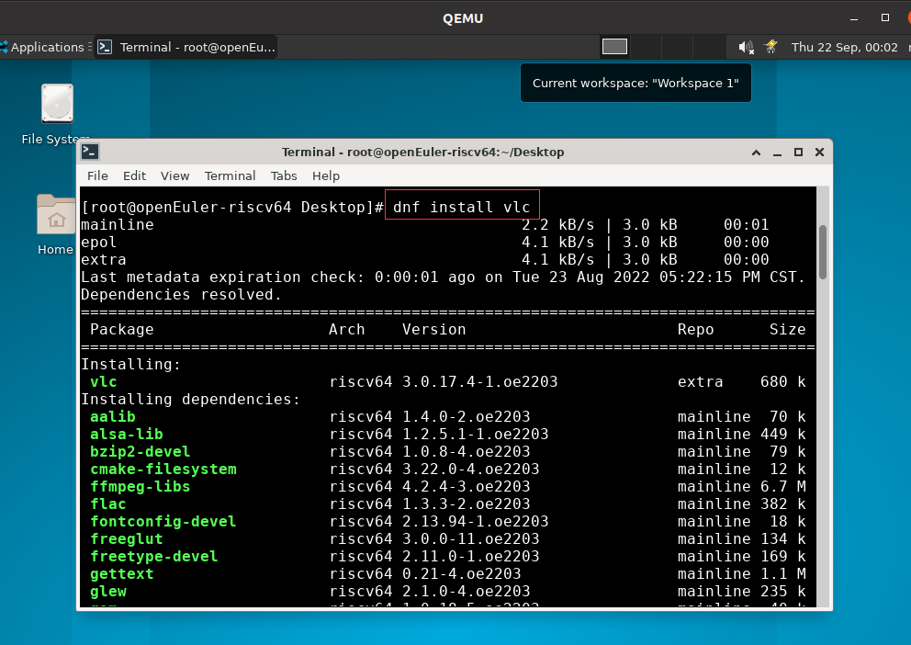

安装完成：

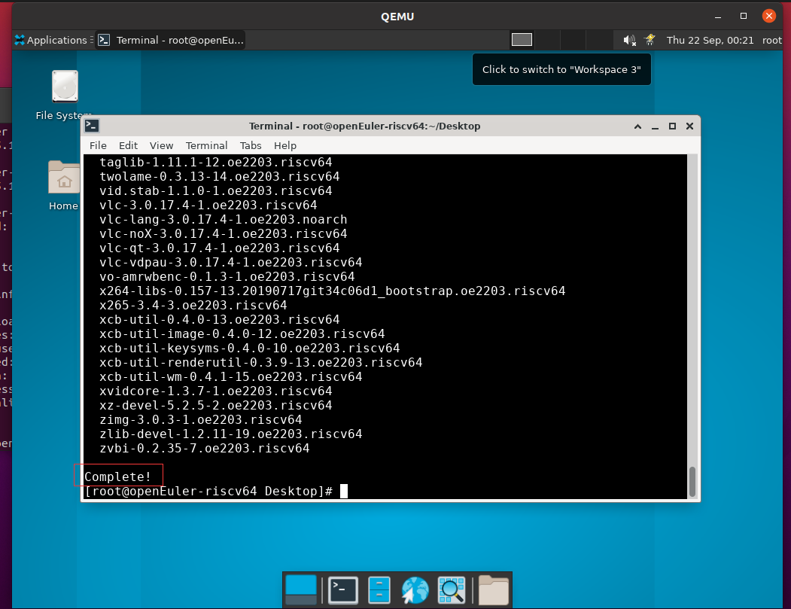

vlc是一个视频播放器。

### 3、启动 VLC

输入命令 ： VLC

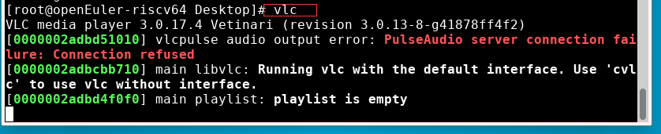

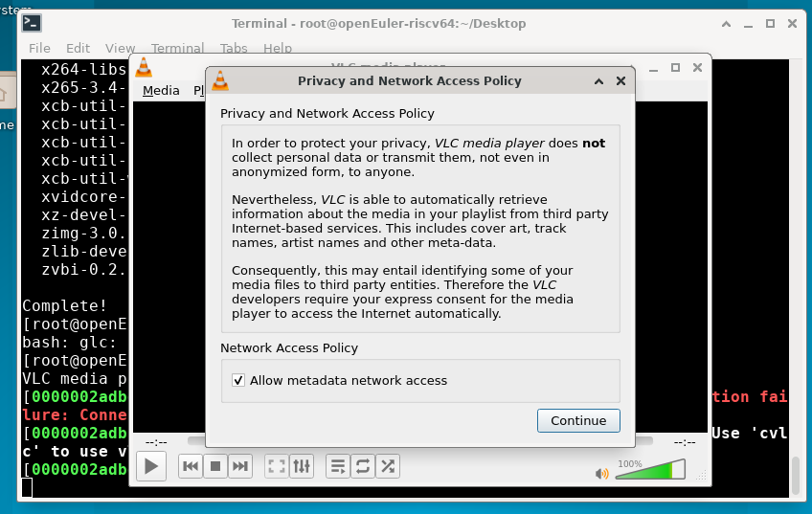

点击 continue 。

# 测试

## 一、先下载一个视频进行测试

先安装命令： dnf install you-get # 安装 you-get

输入命令 ： you-get https://www.bilibili.com/video/BV18d4y1X7pF/?spm_id_from=333.851.b_7265636f6d6d656e64.4&vd_source=95b897e8a34ddeb8966db2317ff8e39d #

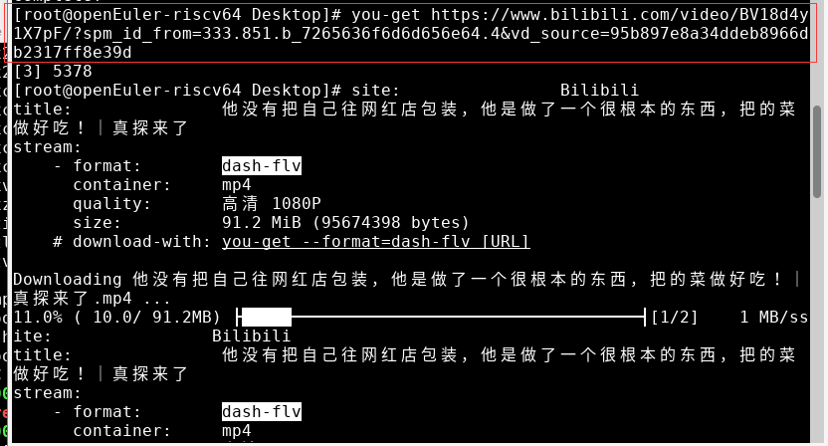

## 二、测试

### 1、media

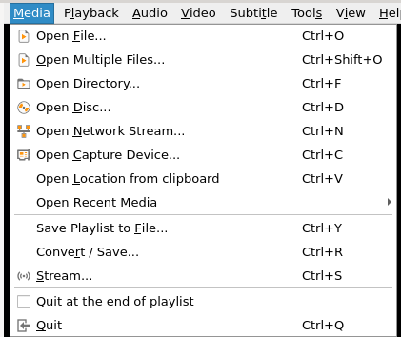

### media->open file

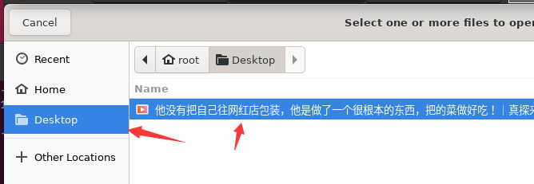

打开视频文件后，只有进度条在走，但无图像和无声音。并且进度条又是只走到35s后，就不动了。

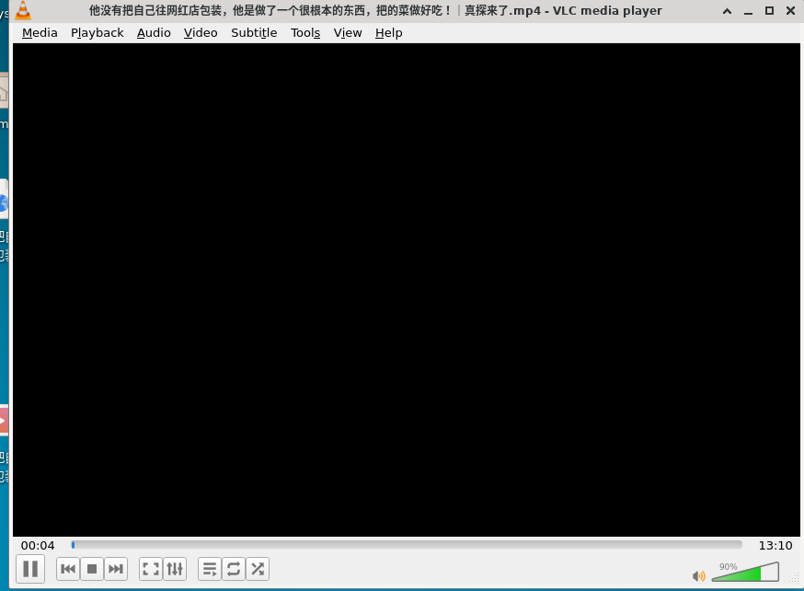

Quit 点击后 播放器并未关闭。

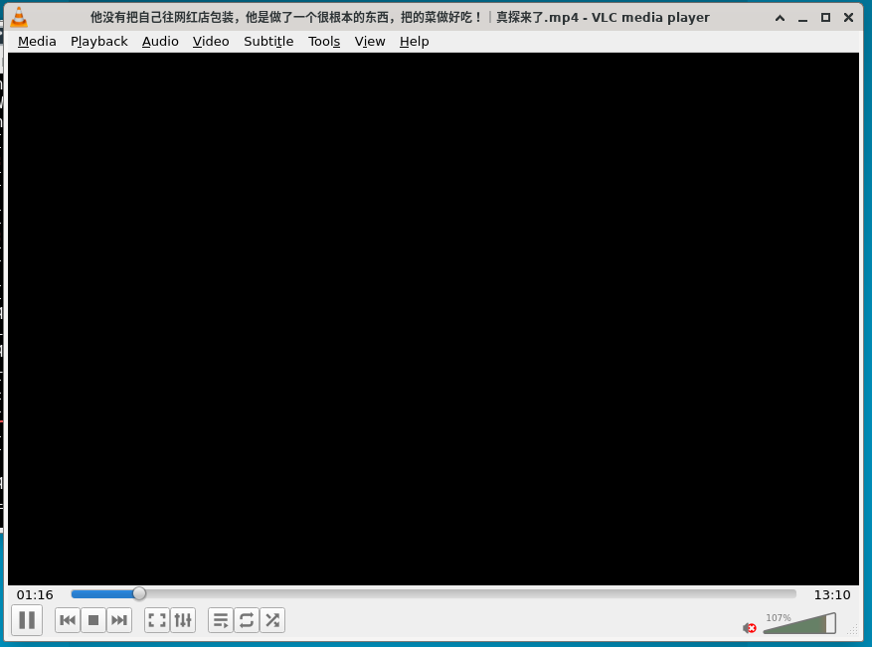

2、Playback

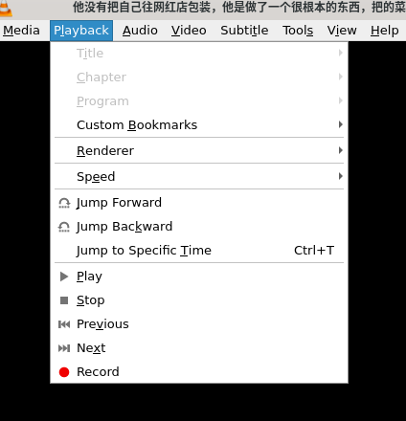

以下功能可以执行：

Jump Forward 前进

Jump Backward 后退

Jump to Specific Time 跳到特定的时间

无法执行的功能： Play / Stop ，点击后 播放的图标并没有改变。

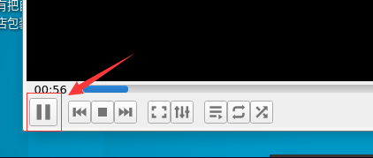

### 3、Audio

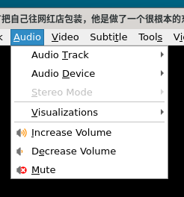

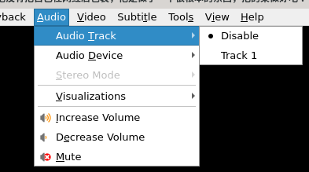

Audio Track 音频模式

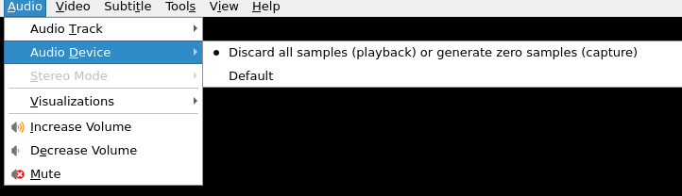

Audio Device 音频设备

Stereo mode 立体声模式

截图.png

Increase volume / decrease volume 增加减少音量

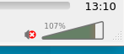

Mute 静音

### 4、Video

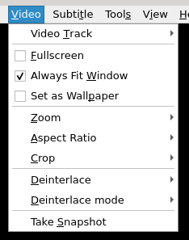

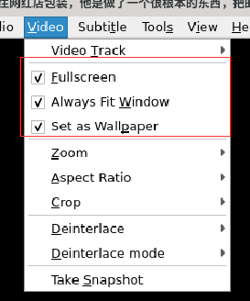

Always Fit Window （始终适合窗口） 可以正常使用。

Fullscreen （全屏） ： 勾选后无任何反应， 并没有开启全屏。

Set as Wallpaper （壁纸设置） ：勾选后无任何反应。

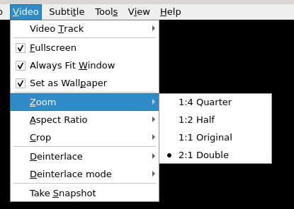

Zoon 的几个功能均没有反应。

take snapshot（截图） ： 没有反应。

### 5、Subtitle

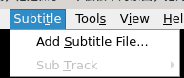

选择字幕文件后，进行添加。（这里无画面，不知是否添加成功）

### 6、Tools

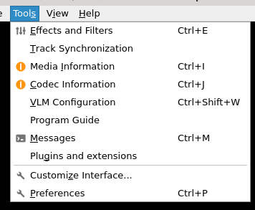

Effects and Filters 效果和过滤器

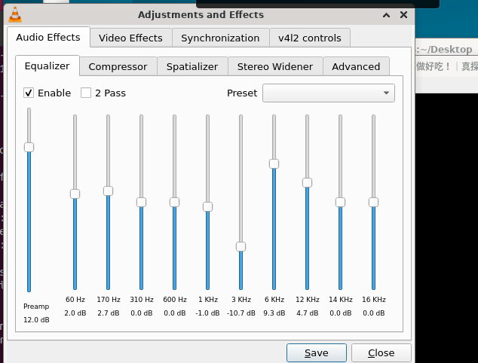

Media information 媒体信息

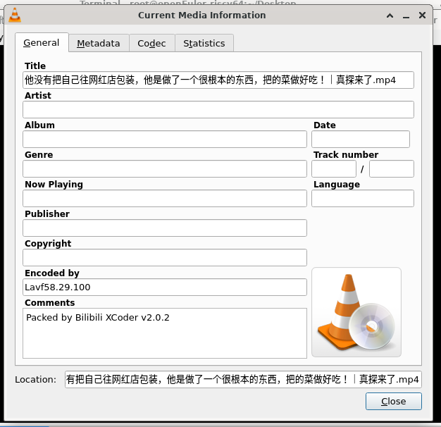

Codec information 编解码器信息

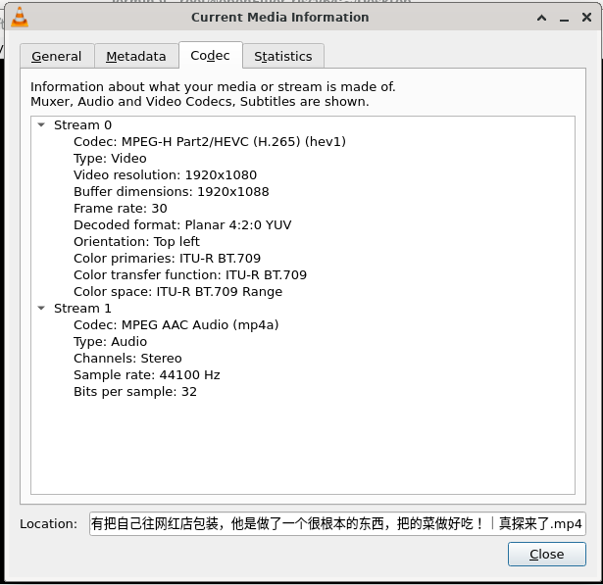

Plugins and extensions 插件和扩展

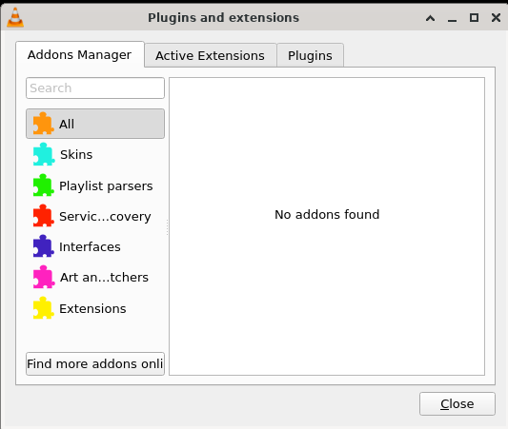

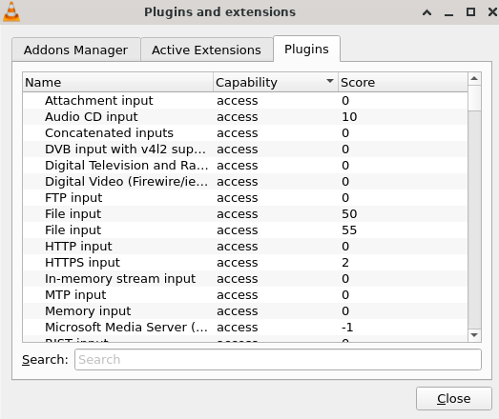

### 7、View

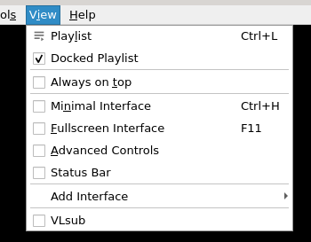

Playlist 播放列表

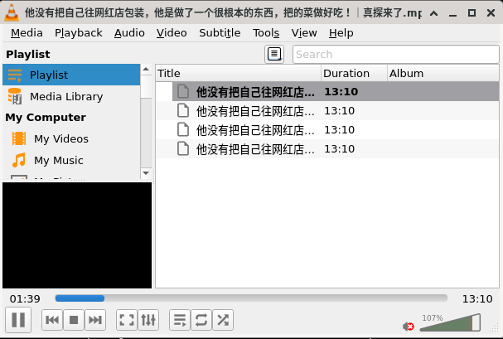

### 8、Help

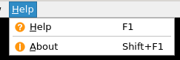

About 查看 VLC 的开发者，开发和许可证

